卓越领导力-高绩效团队建设（沙盘）
课程费用：4200元/人（课程资料、学习费、茶歇、发票等）
课程地点：深圳
课程时间：8月26-27日
课程背景：
您的团队是否也存在这样的问题？
现在进入VUCA时代，环境变化大，新一代员工的管理也面临挑战。管理者学习了很多管理知识，在实践运用中，还算是很难上手，怎么办？
上任管理岗位后，发现团队成员之间缺乏信任、惧怕冲突，缺乏承诺、逃避责任、无视结果……团队领导者其实在处理纷繁复杂的管理问题和发挥领导力过程中，因为情境的变化，在实际的处理过程中，往往很难把复杂深奥的管理理论在团队中发挥出来。
参考全球顶级的调研公司盖洛普的Q12问卷的敬业度问题，来帮助团队管理者在复杂团队情境中判断正确的领导行为。基于团队五项障碍、卓越领导者的五种习惯行为以及企业变革的6个阶段形成卓越领导力沙盘模拟训练打造高绩效团队。把团队变革的每一个阶段，通过具体场景，用有趣的管理游戏情境，让管理者亲身经历面对困境时，如何帮团队成员摆脱困境，发挥管理者的领导力。
在此沙盘游戏中也参考了《领导力》的五项卓越行为：以身作则、共启愿景、挑战现状、使众人行和激励人心。在此沙盘游戏中，也让领导者体验到卓越领导力行为在模拟案例的体现，在寓教于乐中，充分展示管理者的领导力。

课程目标&收益：
●展示领导力的五项卓越行为：以身作则、共启愿景、挑战现状、使众人行和激励人心
●针对团队经常出现的五项障碍缺乏信任、惧怕冲突，缺乏承诺、逃避责任、无视结果，有深刻认知，并找到应对策略
●了解针对变革不同阶段，在常见的场景中能够展现领导力提高员工敬业度
●领悟在游戏案例中团队不同阶段采取的领导力行为的底层逻辑
●激发领导者突破现状，提升激励他人的能力，带领团队迎接挑战

课程特色：
1. 告别枯燥的纯理论体系，让学员在沙盘模拟中，带着问题进行思考
2. 把变革管理、情境领导力、FDT理论（克服团队障碍的五项协作. 、吉姆·库泽斯的领导者五项行为、盖洛普敬业度研究等管理能力模型在情境中深刻体验应该如何有效应用。
3. 采用《这是你的船》为模板，在沙盘游戏中体验，当船长，让每一个员工成为团队一份子的荣誉感和成就感。
4. 基于领导者资源和精力的限制，促使团队你要决定采取什么选择，才能用最大限度地展现你的领导力，将团队拧成一股绳，从而将敬业度调整到最好状态。
5. 没有最好的管理方法，一切基于情境的变化。以及针对变化的情境管理者如何发挥情境领导力。

课程时间：2天，6小时/天
课程对象：中高层管理者、优秀员工骨干、新晋升管理者等（建议6个小组.
课程方式：理论讲授及底层逻辑分析（18%. +团队基于不同情境的反馈及互相点评（31%. +学员团队沙盘推演（41%. + 游戏互动和案例分享（10%.

课程结构：
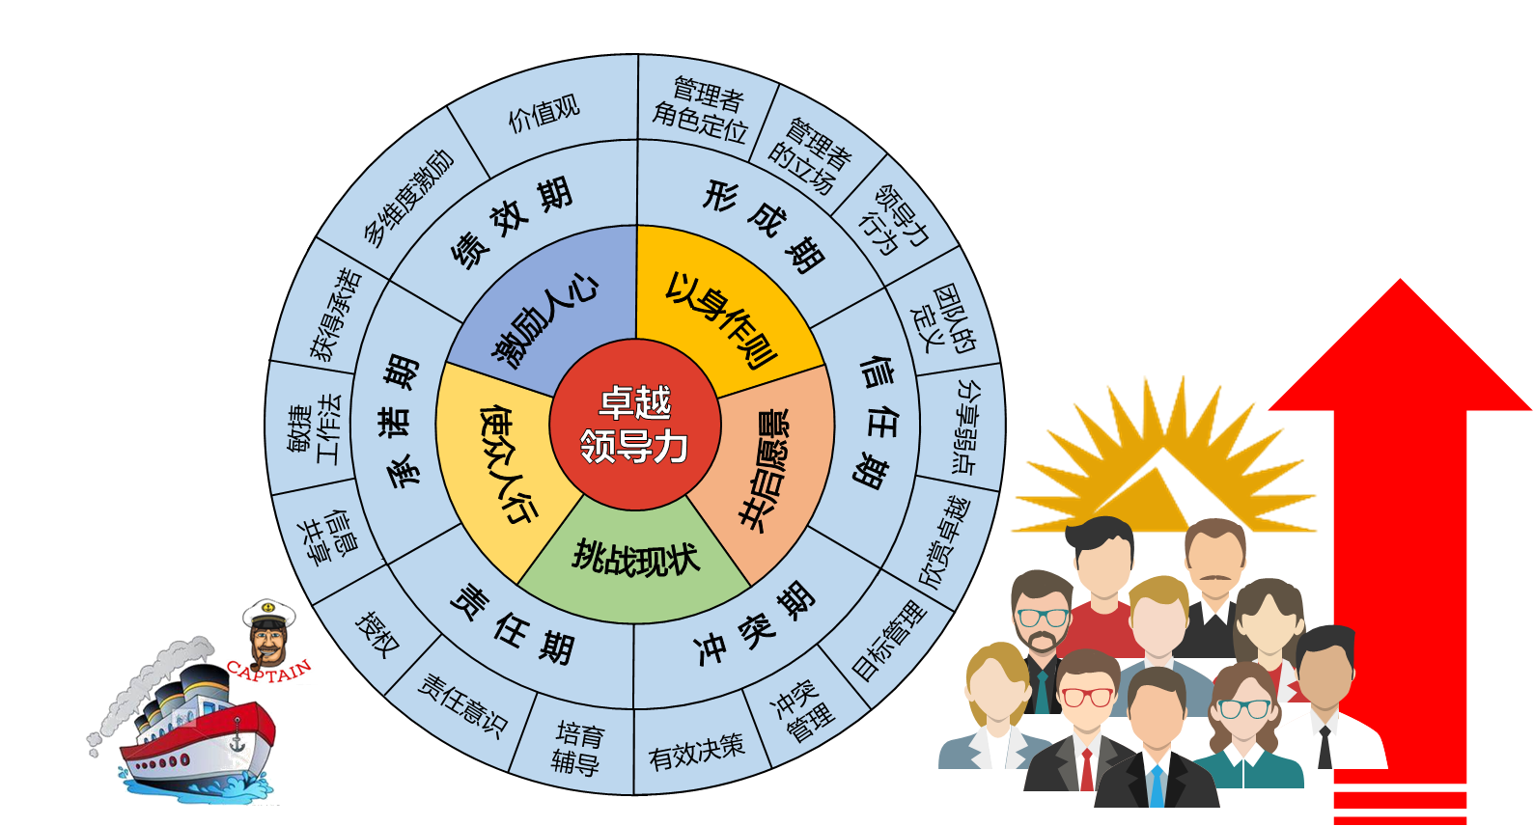

课程大纲
第一讲：用沙盘模拟的核心团队领导力
一、了解沙盘操作方式及规则
1. 学会与习得两种认知模型
2. 外界刺激引发学习者的思考
二、领导力的认知模型
游戏互动：有效影响他人
1. 什么是好领导
2. 管理和领导的区别
三、沙盘针对复杂情境的优势
1. 盖洛普公司的满意度和敬业度
测评报告：Q12问题及注解
2. 关注人还是关注事
3. 我的船长我的船

第二讲：团队形成期：管理者认知形成与发展
一、沙盘情境模拟第一轮
小组讨论：团队第一轮决策回顾
1. 做出下面5轮应对策略
二、管理者角色定位与立场
游戏互动：初创公司
1. 管理者的四类角色
2. 管理者如何实现高绩效
测评报告：团队五项障碍诊断
三、五项卓越领导力行为
1. 以身作则
2. 共启愿景
3. 挑战现状
4. 使众人行
5. 激励人心
6. 五项卓越行为的管理使用场景

第三讲：团队信任期：如何改变员工缺乏信任？
一、沙盘情境模拟第二轮
讨论：团队第二轮决策回顾，
1. 做出下面5轮应对策略
二、团队的定义
1. 团队的定义
2. 团队发展的六个阶段
3. 管理者与团队成员的关系
三、分享弱点
1. 员工的性格分型
2. 如何按照不同性格员工进行管理
3. 识别员工状态背后原因
管理工具：开放空间
四、欣赏卓越
1. 优势和卓越
2. 霍金斯能量层级
游戏互动：欣赏卓越
3. 发现你的领导力风格

第四讲：团队冲突期：如何让员工在冲突中成长？
一、沙盘情境模拟第三轮
讨论：团队第三轮决策回顾
1. 做出下面5轮应对策略
二、达成共识的目标管理
1. 团队达成一致依靠目标管理
2. 三层级目标
3. 工具方法：组织三层级目标
三、从冲突到共赢
1. 挖掘争议话题
2. 平行思考
工具练习：六顶思考帽
四、管理者做有效的决策
案例分享：飞机中的战斗机
1. 决策和决定的区别
游戏互动：假如我是总理
工具练习：决策画布在管理中的应用

第五讲：团队责任期：如何提高员工责任意识？
一、沙盘情境模拟第四轮
讨论：团队第四轮决策回顾，
1. 做出下面5轮应对策略
二、下属的辅导与培育
1. 区分知识、技能与态度
2. 如何解决员工需求不满
3. 员工岗位训练标准
三、员工激发责任意识
1. 对职务的认识和互相确认
2. 员工“受害者心态”循环
3. 责任意识的六重境界
4. 强化个人和团队责任意识
四、管理者的授权意识
1. 责权的三等价原则
2. 根据员工的发展阶段有效授权
工具练习：情境管理四象限

第六讲：团队承诺期：让每一个员工有信心承诺
一、沙盘情境模拟第五轮
讨论：团队第五轮决策回顾，
1. 做出下面5轮应对策略
二、团队中的信息共享
视频导入：《归来的沙克尔顿》视频分析
1. 信息在高绩效团队的作用
2. 管理者信息掌握有效性
三、敏捷工作法
1. 闪电会议
2. 定期对标
3. 获得承诺
四、让团队主动承诺
案例分享：马云和杨元庆的对赌协议
1. 团队承诺书
工具练习：团队承诺书

第七讲：团队绩效期：如何避免员工无视结果？
一、沙盘情境模拟第六轮
讨论：团队第六轮决策回顾，
1. 做出下面5轮应对策略
二、多维度激励团队
故事导入：老爷爷的好办法
1. 经典激励理论：逻辑层次（罗伯特·迪尔茨.
2. 环境、行为、能力
3. 愿景、使命、价值观
工具练习：强有力激发员工的问题
三、团队核心价值观
案例分享：阿里巴巴的“六脉神剑”
1. 价值观在组织中的作用
小组练习：个人价值观与团队价值观

粟文杰老师 企业管理提升教练
15年世界500强外资企业管理实战经验
团队领导力沙盘课程领悟工坊认证讲师
ACI美国认证协会国际职业资格培训师
AACTP国际行动学习促动师
新精英生涯企业生涯版权课授证讲师
美国NLP执行师
五维教练领导力认证讲师
DISC授证顾问及授权讲师
曾任：瑞士诺华有限公司（世界500强） | 华中区域经理
曾任：美国默沙东有限公司 （世界500强） | 华中区域经理
曾任：美国辉瑞/海正辉瑞有限公司（世界500强） | 两湖（湖南湖北）大区经理
曾任：三九医药（上市）有限公司 | 全国产品经理
擅长领域：卓越员工修炼、MTP管理技能、行动力、沟通力、创新力、执行力、领导力等

实战经验：
粟文杰老师有着14年辉瑞、默沙东、诺华、勃林格殷格翰、三九医药等500强外企实战管理经验，曾通过卓越教练辅导技术、有效人员管理、为企业集团打造了多个高绩效团队。
✪ 任职三九制药期间，曾主要负责全国销售管理的产品知识、及企业500名员工骨干团队建设类培训，并根据公司新管理需求划分，对管理人员进行基层和中高层的分梯度培训，促进了绩效的高速增长，从而推进企业新产品上市高达150%。
✪ 任职辉瑞制药&海正辉瑞制药期间，负责两湖销售管理培训及管理者领导力提升辅导，已培养20余名员工担任各大外企或国内知名企业地区管理者。成功完成了120%以上的销售业绩，获得全国销售经理明星。同时为企业培养了超过30名以上一线外企管理职业经理人，他们作为团队的骨干力量，百分百以上超额完成公司销售指标。曾带领团队参与公司战略部联合项目《落地还原-湖北市场》，实现公司市场份额从5%上升到35%，市场排名从第五提升至第一，成为重点推广的工作案例。
✪ 任职勃林格殷格翰制药期间，负责华中区管理培训。带领的团队在公司开发医院项目中，通过《管理系列》培训，促使团队成功开发医院16家，成为全国区域开发top1。此外，曾组织过6期“精锐管理训练营”培训，培育企业所需的战略人才和中高阶管理人才，其中95%的学员通过了胜任力标准测评（公司管理萌芽计划），两年内30名优秀员工获得晋升成为企业骨干，获得公司高层一致好评及高度认可。

部分授课案例：
● 曾为天劲制药进行《卓越管理者技能提升》课程培训，获得高度评价，课后被反复采购6期，共累计授课200余期，学员逾万人，学员好评率高达95%。
● 曾为浙江宁波机场硕士以上毕业学历，和海外留学背景的学员们进行了3期《管理者能力提升》和《卓越领导力》培训，通过深入浅出、灵活互动的授课方式及最新的前沿进展信息，促使学员积极参与，成功为企业培养了60名以上骨干精英晋升为管理者，最后学员好评高达96%。
● 曾为贵州高速贵黄集团完成了《行动学习工作坊》项目，成功提高了集团40多名基层管理者的客户满意度，项目结束后有一半以上员工被公司评选为优秀标兵。
● 曾为江苏无锡东方汽车集团进行《行动学习工作坊》项目，给100名公司高层进行团队共创，学员好评高达98%。
● 曾为中国移动云计算中心进行《问题分析与解决的行动学习》项目4期，给AB两个班做了为期11天的项目，组织120名以上的班组长进行团队共创，公司高层给予高度评价，学员好评高达98%。
● 曾为中国电信进行《卓越领导力》沙盘小CEO项目8期，在沙盘的学习中，学员反馈是最贴近实战的课程，课后反馈好评如潮，学员好评高达99%。
……

联系方式：中企联企业培训网
咨询电话：010-62885261 传真：010-62885218
联 系 人：潘宏利 13051501222
电子邮箱：phL568@163.com
网 址：www.zqLpx.com

报名回执

单位名称
发票抬头 |  |  |  |  |  | 发票内容：□1、咨询费 □2、会务费
公司地址
联系人 |  | 电话 |  |  | 手机
职务 |  | 传真 |  |  | E-mail
参会人数： 人 |  | 参会费用： 元 |  |  | 付款方式：□课前转帐 □现金
酒店预订委托 |  | □是 标双 间 标单 间
参加  学员  名单 | 姓名 | 职务 |  | 手 机 | E-mail

